
HỌC VIỆN CÔNG NGHỆ BƯU CHÍNH VIỄN THÔNG
KHOA CÔNG NGHỆ THÔNG TIN 1


BÁO CÁO
THỰC TẬP CƠ SỞ
Đề tài:
XÂY DỰNG WEBSITE ĐẶT VÉ VÀ QUẢN LÝ
RẠP CHIẾU PHM

Người hướng dẫn : Bùi Văn Kiên
Sinh viên thực hiện : Hoàng Văn Dũng
Mã sinh viên : B23DCCN199
Nhóm : 24

Hà Nội, tháng 05/2026
MỤC LỤC
DANH SÁCH HÌNH VẼ 3
DANH SÁCH BẢNG BIỂU 4
CHƯƠNG 1: GIỚI THIỆU BÀI TOÁN VÀ CÁC CÔNG NGHỆ SỬ DỤNG 5
1.1. Giới thiệu bài toán 5
1.2. Các chức năng chính 5
1.2.1. Phân hệ dành cho Khách hàng 5
1.2.2. Phân hệ dành cho Quản trị hệ thống 6
1.3. Công nghệ sử dụng 6
CHƯƠNG 2: PHÂN TÍCH VÀ THIẾT KẾ HỆ THỐNG 6
2.1. Phân tích hệ thống 6
2.1.1. Xác định tác nhân (Actors) 6
2.1.2. Danh sách các Use-case 7
2.1.3. Biểu đồ Use-case tổng quan 8
2.1.4. Đặc tả Use-case chi tiết 9
2.2. Thiết kế hệ thống 14
2.2.1. Sơ đồ tuần tự 14
2.2.2. Sơ đồ lớp thiết kế 16
2.2.3. Thiết kế Cơ sở dữ liệu 16
CHƯƠNG 3: CÀI ĐẶT VÀ THỬ NGHIỆM HỆ THỐNG 19
3.1. Giao diện người dùng 19
3.2. Giao diện Admin 23

DANH SÁCH HÌNH VẼ
Hình 1: Biểu đồ UC tổng quan 9
Hình 2: Biểu đồ UC Đặt vé chi tiết 10
Hình 3: Biểu đồ UC Quản lý phim chi tiết 12
Hình 4: Sơ đồ tuần tự chức năng đặt vé 15
Hình 5: Sơ đồ tuần tự chức năng thêm phim 15
Hình 6: Sơ đồ lớp thiết kế 16
Hình 7: Sơ đồ Cơ sở dữ liệu 19
Hình 8: Giao diện trang chủ 20
Hình 9: Giao diện đăng ký 20
Hình 10: Giao diện đăng nhập 21
Hình 11: Giao diện trang chi tiết phim 21
Hình 12: Giao diện trang chọn suất chiếu 21
Hình 13: Giao diện trang chọn ghế 22
Hình 14: Giao diện trang thanh toán 22
Hình 15: Tran thanh toán thành công 23
Hình 16: Giao diện trang vé của tôi 23
Hình 18: Giao diện quản lý suất chiếu 24
Hình 19: Giao diện quản lý mã giảm giá 25
Hình 20: Giao diện quản lý người dùng 25
Hình 21: Giao diện quản lý phòng 26
Hình 22: Giao diện quản lý vé 26

DANH SÁCH BẢNG BIỂU

CHƯƠNG 1: GIỚI THIỆU BÀI TOÁN VÀ CÁC CÔNG NGHỆ SỬ DỤNG

Giới thiệu bài toán
Trong thời đại công nghệ số hiện nay, nhu cầu giải trí của con người ngày càng tăng cao, đặc biệt là nhu cầu thưởng thức điện ảnh tại các rạp chiếu phim. Tuy nhiên, phương thức mua vé truyền thống tại quầy đang bộc lộ nhiều hạn chế như: mất nhiều thời gian xếp hàng chờ đợi, khách hàng không thể chủ động xem trước và lựa chọn vị trí ngồi ưng ý, dễ xảy ra tình trạng hết vé vào các khung giờ vàng hoặc các dịp lễ Tết.
Từ phía ban quản lý rạp phim, việc sắp xếp lịch chiếu thủ công thường gặp khó khăn trong việc tối ưu hóa thời gian trống của phòng chiếu và dễ dẫn đến sai sót, trùng lặp giờ chiếu. Đồng thời, việc quản lý doanh thu và trạng thái đơn hàng cũng đòi hỏi nhiều nhân lực.
Xuất phát từ những thực tiễn đó, đề tài "Xây dựng hệ thống quản lý và đặt vé xem phim" được thực hiện nhằm giải quyết triệt để các vấn đề trên. Hệ thống không chỉ cung cấp một nền tảng tiện lợi để khách hàng thể dễ dàng tra cứu lịch chiếu, đặt vé và giữ chỗ theo thời gian thực, mà còn cung cấp cho Quản trị viên (Admin) một công cụ mạnh mẽ để quản lý lịch chiếu, đảm bảo tính chính xác và toàn vẹn dữ liệu.

Các chức năng chính

Phân hệ dành cho Khách hàng
- Tra cứu và Tìm kiếm phim: Người dùng có quyền truy cập trang chủ để xem danh sách phim đang chiếu và sắp chiếu. Cung cấp bộ lọc tìm kiếm theo từ khóa và hiển thị chi tiết hồ sơ phim (mô tả, thời lượng, poster, trạng thái).
- Quy trình đặt vé và Sơ đồ ghế trực quan: Hệ thống cung cấp luồng đặt vé khép kín (Chọn phim -> Chọn suất chiếu -> Chọn ghế -> Thanh toán). Sơ đồ phòng chiếu được hiển thị trực quan theo thời gian thực. Đặc biệt, hệ thống áp dụng cơ chế khóa ghế mềm: khi khách hàng chọn ghế, đơn hàng tạm thời được khởi tạo ở trạng thái PENDING, giúp giữ ghế trong một khoảng thời gian nhất định nhằm giải quyết bài toán tranh chấp tài nguyên khi nhiều người cùng đặt một ghế.
- Tích hợp hệ thống Khuyến mãi (Voucher): Cho phép áp dụng mã giảm giá tại bước thanh toán.
- Quản lý tài khoản cá nhân: Khách hàng có thể đăng ký, đăng nhập, cập nhật hồ sơ cá nhân và thay đổi mật khẩu. Có thể xem lại lịch sử đặt vé.
- Khách hàng có thể đặt vé mà không cần đăng nhập: khách hàng không cần đăng ký, đăng nhập mà vẫn có thể đặt vé, ở bước thanh toán khách hàng cần cung cấp địa chỉ email và đợi admin xác nhận.

Phân hệ dành cho Quản trị hệ thống
- Quản lý Phim: Thêm, sửa, xóa phim; quản lý trạng thái (Đang chiếu, Sắp chiếu, Đã kết thúc).
- Quản lý Phòng chiếu: Thêm, sửa, xóa phòng.
- Quản lý Suất chiếu: Thêm, sửa, xóa suất chiếu; đặt phim, phòng, giờ chiếu và giá vé
- Quản lý Vé: Xem danh sách vé, theo dõi trạng thái (Chờ thanh toán, Chờ xác nhận, Đã thanh toán, Đã hủy)
- Quản lý Người dùng: Xem danh sách khách hàng, thay đổi vai trò (Khách/Admin), khóa/mở khóa tài khoản
- Quản lý Mã giảm giá: Thêm, sửa, xóa voucher; cấu hình loại giảm (Phần trăm/Tiền cố định), hạn mức sử dụng, ngày hiệu lực

Công nghệ sử dụng
- Frontend: React 19, TypeScript, Vite (trình biên dịch), Tailwind CSS (thiết kế UI), Axios (gọi API) và React Router DOM.
- Backend: Java 21, Spring Boot 3.2.5, Spring Data JPA / Hibernate (ORM), Spring Security kết hợp JWT (Bảo mật & Phân quyền), Lombok.
- Cơ sở dữ liệu: MySQL (kết nối qua JDBC).
- Công cụ và Môi trường: Docker, Maven (quản lý thư viện Java), npm (quản lý thư viện JS), Git/GitHub (quản lý mã nguồn) và Postman (kiểm thử API).

CHƯƠNG 2: PHÂN TÍCH VÀ THIẾT KẾ HỆ THỐNG

Phân tích hệ thống

Xác định tác nhân (Actors)
Hệ thống được tương tác bởi 3 tác nhân chính, mỗi tác nhân đóng một vai trò và có các quyền hạn khác nhau trong hệ thống:
- Khách vãng lai (Guest): Là người dùng truy cập vào website nhưng chưa đăng ký tài khoản hoặc chưa đăng nhập. Tác nhân này có thể thực hiện các thao tác cơ bản như: Tra cứu thông tin phim, xem lịch chiếu, chọn ghế và thực hiện quy trình đặt vé (yêu cầu cung cấp Email để nhận thông tin đơn hàng).
- Khàng hàng thành viên (User): Là người dùng đã có tài khoản trên hệ thống và tiến hành đăng nhập thành công. Tác nhân này kế thừa toàn bộ các quyền của Khách vãng lai, đồng thời được cấp thêm các đặc quyền quản lý cá nhân như: Xem lại chi tiết lịch sử đặt vé, cập nhật thông tin hồ sơ và thay đổi mật khẩu.
- Quản trị viên (Admin): Là nhân sự vận hành rạp chiếu phim, có đặc quyền truy cập vào phân hệ bảng điều khiển (Admin Dashboard). Tác nhân này chịu trách nhiệm quản lý toàn bộ dữ liệu nền tảng (Phim, Rạp, Phòng chiếu, Ghế), thiết lập lịch chiếu (Showtimes), tạo mã khuyến mãi (Voucher) và quản lý, xác nhận các đơn đặt vé.

Danh sách các Use-case
- Nhóm UC Xác thực
  - Login: UC thực hiện chức năng đăng nhập vào hệ thống.
  - Admin login: UC thực hiện chức năng đăng nhập dành riêng cho quyền Quản trị viên.
  - User login: UC thực hiện chức năng đăng nhập dành cho Khách hàng thành viên.
  - Change password: UC thực hiện chức năng thay đổi mật khẩu của tài khoản đang đăng nhập.
  - Logout: UC thực hiện chức năng đăng xuất khỏi hệ thống.
  - Register: UC thực hiện chức năng đăng ký tài khoản mới.
- Nhóm UC dành cho Quản trị viên (Admin)
Quản lý Phim (Manage movie):
- Manage movie: UC thực hiện chức năng quản lý danh mục phim.
- Add movie: UC thực hiện chức năng thêm phim mới vào hệ thống.
- Update movie: UC thực hiện chức năng cập nhật thông tin phim đã có.
- Delete movie: UC thực hiện chức năng xóa phim khỏi hệ thống.
- Search movie: UC thực hiện chức năng tìm kiếm phim trong danh sách.
Quản lý Phòng chiếu (Manage room):
- Manage room: UC thực hiện chức năng quản lý danh mục phòng chiếu.
- Add room: UC thực hiện chức năng thêm phòng chiếu mới.
- Update room: UC thực hiện chức năng cập nhật thông tin phòng chiếu.
- Delete room: UC thực hiện chức năng xóa phòng chiếu.
- Search room: UC thực hiện chức năng tìm kiếm phòng chiếu.
Quản lý Suất chiếu (Manage showtime):
- Manage showtime: UC thực hiện chức năng quản lý lịch chiếu.
- Add showtime: UC thực hiện chức năng thiết lập suất chiếu mới.
- Update showtime: UC thực hiện chức năng cập nhật thông tin suất chiếu.
- Delete showtime: UC thực hiện chức năng xóa suất chiếu.
- Search showtime: UC thực hiện chức năng tìm kiếm suất chiếu.
Quản lý Khuyến mãi (Manage voucher):
- Manage voucher: UC thực hiện chức năng quản lý các mã khuyến mãi.
- Add voucher: UC thực hiện chức năng tạo mã khuyến mãi mới.
- Update voucher: UC thực hiện chức năng cập nhật thông tin mã khuyến mãi.
- Delete voucher: UC thực hiện chức năng xóa mã khuyến mãi.
- Search voucher: UC thực hiện chức năng tìm kiếm mã khuyến mãi.
Quản lý Người dùng (Manage user):
- Manage user: UC thực hiện chức năng quản lý tài khoản người dùng.
- Add user: UC thực hiện chức năng cấp mới tài khoản hệ thống.
- Update user: UC thực hiện chức năng cập nhật thông tin và phân quyền tài khoản.
- Lock user: UC thực hiện chức năng khóa tài khoản.
- Search user: UC thực hiện chức năng tìm kiếm người dùng.
Quản lý Đơn hàng (Manage booking):
- Manage booking: UC thực hiện chức năng quản lý các đơn đặt vé.
- Confirm payment: UC thực hiện chức năng xác nhận thanh toán thủ công cho đơn đặt vé.
- Search booking: UC thực hiện chức năng tìm kiếm đơn đặt vé theo mã hoặc email.
- Nhóm UC dành cho Khách hàng (Guest & User)
- Book ticket: UC thực hiện chức năng quy trình chọn ghế và đặt vé xem phim.
- View movies: Xem danh sách và chi tiết phim.
- View seat map: UC thực hiện chức năng hiển thị sơ đồ và trạng thái các ghế còn trống của suất chiếu.
- View showtimes: Xem lịch chiếu.
- Make payment: UC thực hiện chức năng thanh toán đơn đặt vé.
- Apply voucher: UC thực hiện chức năng áp dụng mã giảm giá vào đơn hàng để tính toán lại tổng tiền.
- View booking history: UC thực hiện chức năng xem lại danh sách chi tiết các đơn đã đặt.
- Nhóm UC dành cho Khách hàng thành viên (User)
- Manage profile: quản lý thông tin cá nhân
- View booking history: xem lại lịch sử đặt vé

Biểu đồ Use-case tổng quan
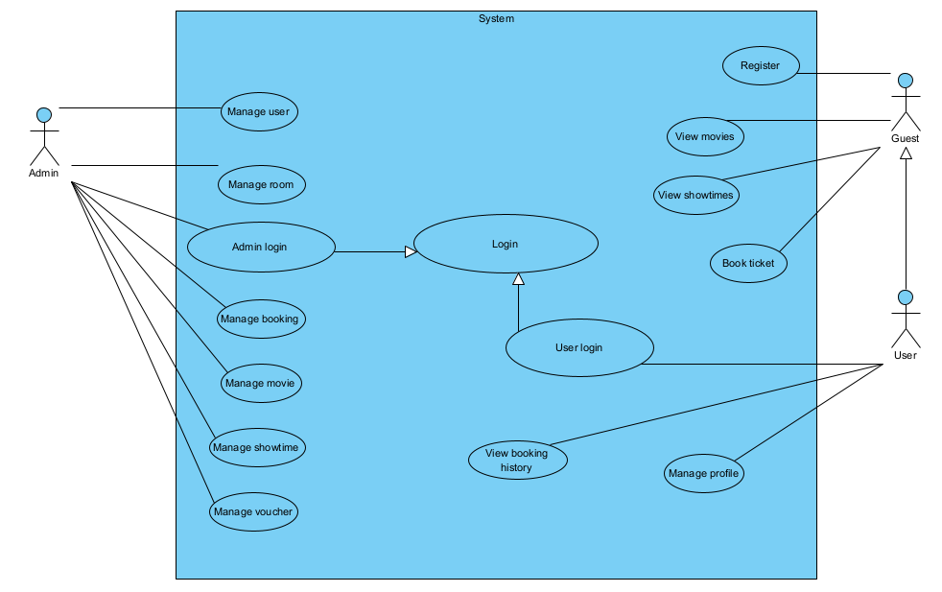
Hình 1: Biểu đồ UC tổng quan

Đặc tả Use-case chi tiết
      - Use case Đặt vé xem phim (Book ticket)
- Biểu đồ Use-case chi tiết
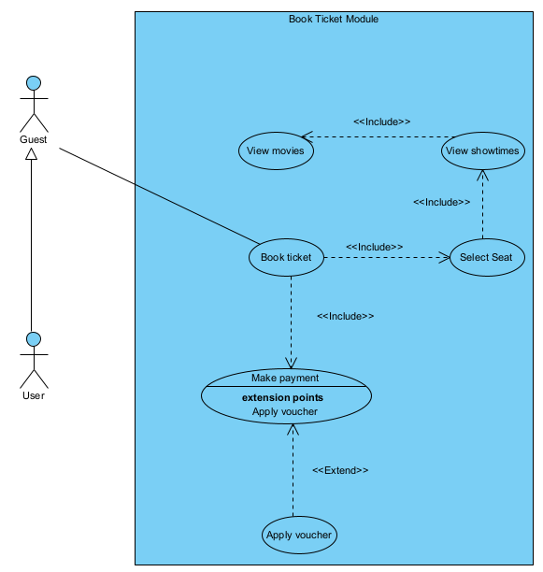
Hình 2: Biểu đồ UC Đặt vé chi tiết
- Đặc tả
- Tên Use-case: Book ticket
- Tác nhân (Actor): Guest (Khách vãng lai), User (Khách hàng thành viên)
- Tiền điều kiện: Người dùng đã truy cập vào trang chủ của hệ thống.
Kịch bản chuẩn:
- Người dùng chọn một bộ phim muốn xem từ danh sách phim đang chiếu trên trang chủ.
- Giao diện chi tiết phim hiện ra cùng với danh sách các ngày và suất chiếu tương ứng.
- Người dùng click chọn một suất chiếu cụ thể.
- Giao diện sơ đồ phòng chiếu hiện ra hiển thị trạng thái các ghế (trống, đang giữ, đã bán) và nút "Tiếp tục".
- Người dùng click chọn một hoặc nhiều ghế trống và click nút "Tiếp tục".
- Giao diện thanh toán hiện ra với thông tin vé, tổng tiền, ô nhập Email nhận vé (bắt buộc với Guest), tùy chọn mã giảm giá và nút "Thanh toán".
- Xử lý thông tin định danh:
- Nếu là Guest: Hệ thống hiển thị ô nhập Email; Guest nhập địa chỉ Email để nhận vé.
- Nếu là User: Hệ thống tự động truy xuất Email từ thông tin cá nhân và hiển thị sẵn (Read-only).
- Thông báo đặt vé và thanh toán thành công hiện ra cùng với mã vé điện tử và nút "OK".
- Người dùng click nút "OK".
- Hệ thống quay về trang chủ.
Kịch bản ngoại lệ (Exception Scenario):
5.1. Khách hàng chọn phải ghế vừa bị người khác đặt mất.
5.1.1. Thông báo lỗi "Ghế đã có người đặt, vui lòng chọn ghế khác" hiện ra cùng nút "OK".
5.1.2. Người dùng click nút "OK".
5.1.3. Hệ thống tải lại giao diện sơ đồ phòng chiếu với trạng thái ghế được cập nhật mới nhất.
7.1. Khách hàng (Guest) không nhập thông tin Email.
7.1.1. Thông báo yêu cầu "Vui lòng nhập Email để nhận vé" hiện ra cùng nút "OK".
7.1.2. Người dùng click nút "OK".
7.1.3. Hệ thống quay lại giao diện thanh toán và giữ nguyên các thông tin đã nhập trước đó.
      - Use case Quản lý phim (Manager movie)
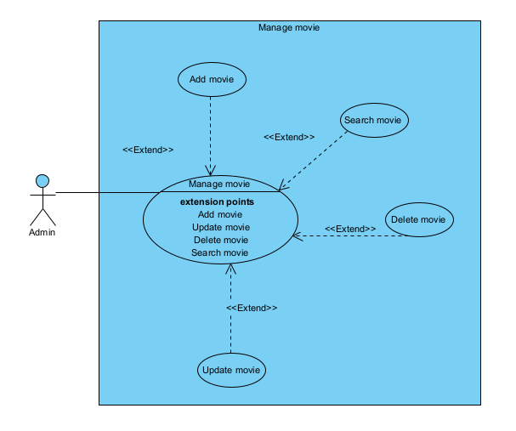
Hình 3: Biểu đồ UC Quản lý phim chi tiết
        - Use case Tìm kiếm phim (Search movie)
- Biểu đồ Use-case chi tiết
- Đặc tả
- Tên Use-case: Search movie
- Tác nhân (Actor): Admin
- Tiền điều kiện: Admin đang ở giao diện Quản lý Phim.
- Kịch bản chuẩn:
- Admin nhập từ khóa tên phim vào ô tìm kiếm và click nút "Tìm kiếm".
- Hệ thống truy xuất dữ liệu, lọc và hiển thị danh sách các bộ phim khớp với từ khóa.
- Kịch bản ngoại lệ (Exception Scenario):
2.1. Không tìm thấy phim nào khớp với từ khóa.
2.1.1. Hệ thống hiển thị danh sách rỗng.
        - Use case Thêm phim (Add movie)
- Biểu đồ Use-case chi tiết
- Đặc tả
- Tên Use-case: Add movie
- Tác nhân (Actor): Admin
- Tiền điều kiện: Admin đang ở giao diện Quản lý Phim.
- Kịch bản chuẩn:
- Admin click nút "Thêm mới".
- Hệ thống hiển thị giao diện Form thêm phim mới.
- Admin nhập các thông tin của bộ phim (Tên phim, mô tả, thời lượng, đạo diễn, poster...) và click nút "Lưu".
- Hệ thống kiểm tra tính hợp lệ của dữ liệu và lưu thông tin phim mới vào cơ sở dữ liệu.
- Hệ thống tự động chuyển hướng và tải lại giao diện Quản lý Phim với danh sách đã bao gồm phim vừa thêm.
- Kịch bản ngoại lệ:
4.1. Admin để trống các trường dữ liệu bắt buộc (hoặc nhập sai định dạng).
4.1.1. Hệ thống không có thông báo nhưng nút Lưu sẽ không ấn vào được.
        - Use case Cập nhật phim (Update movie)
- Biểu đồ Use-case chi tiết
- Đặc tả
- Tên Use-case: Update movie
- Tác nhân (Actor): Admin
- Tiền điều kiện: Admin đang ở giao diện Quản lý Phim.
- Kịch bản chuẩn:
- Admin click vào nút "Sửa" tại bộ phim muốn cập nhật.
- Hệ thống hiển thị giao diện Form cập nhật phim với các thông tin hiện tại được điền sẵn.
- Admin thay đổi các thông tin cần thiết và click nút "Lưu".
- Hệ thống kiểm tra tính hợp lệ của dữ liệu và cập nhật thông tin phim vào cơ sở dữ liệu.
- Hệ thống quay về giao diện Quản lý Phim với danh sách đã được cập nhật.
- Kịch bản ngoại lệ (Exception Scenario):
4.1. Admin nhập dữ liệu không hợp lệ (ví dụ: thời lượng phim là số âm).
4.1.1. Hệ thống không có thông báo nhưng nút Lưu sẽ không ấn vào được.
        - Use case Xoá phim (Delete movie)
- Biểu đồ Use-case chi tiết
- Đặc tả
- Tên Use-case: Delete movie
- Tác nhân (Actor): Admin
- Tiền điều kiện: Admin đang ở giao diện Quản lý Phim.
- Kịch bản chuẩn:
- Admin click vào nút "Xóa" tại bộ phim muốn thao tác.
- Hệ thống hiển thị hộp thoại xác nhận "Xoá phim này khỏi hệ thống?" kèm 2 nút "OK" và "Cancel".
- Admin click nút "OK".
- Hệ thống kiểm tra các ràng buộc dữ liệu và tiến hành xóa bộ phim khỏi cơ sở dữ liệu. Hệ thống quay về giao diện Quản lý Phim với danh sách đã được cập nhật.
- Kịch bản ngoại lệ (Exception Scenario):
3.1. Admin đổi ý và hủy bỏ thao tác xóa.
3.1.1. Tại hộp thoại xác nhận (bước 2), Admin click nút "Cancel".
3.1.2. Hệ thống đóng hộp thoại, không thực hiện xóa và giữ nguyên danh sách phim hiện tại.
4.1. Phim đang có ràng buộc dữ liệu (Đã có suất chiếu hoặc vé được đặt).
4.1.1. Hệ thống phát hiện dữ liệu đang bị ràng buộc khóa ngoại, ngăn chặn thao tác xóa và hiển thị thông báo lỗi "Xoá phim thất bại" kèm nút "OK".
4.1.2. Admin click nút "OK".
4.1.3. Hệ thống đóng hộp thoại và hủy bỏ thao tác xóa.

Thiết kế hệ thống

Sơ đồ tuần tự
- Use case Book Ticket
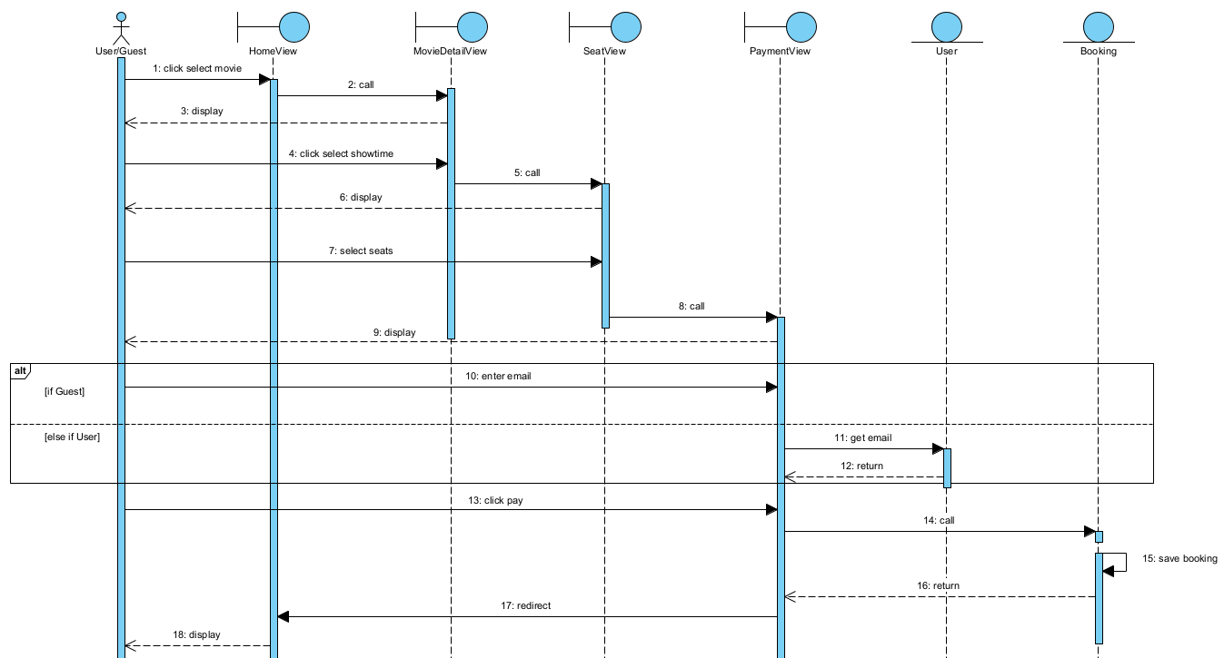
Hình 4: Sơ đồ tuần tự chức năng đặt vé
- Use case Add movie
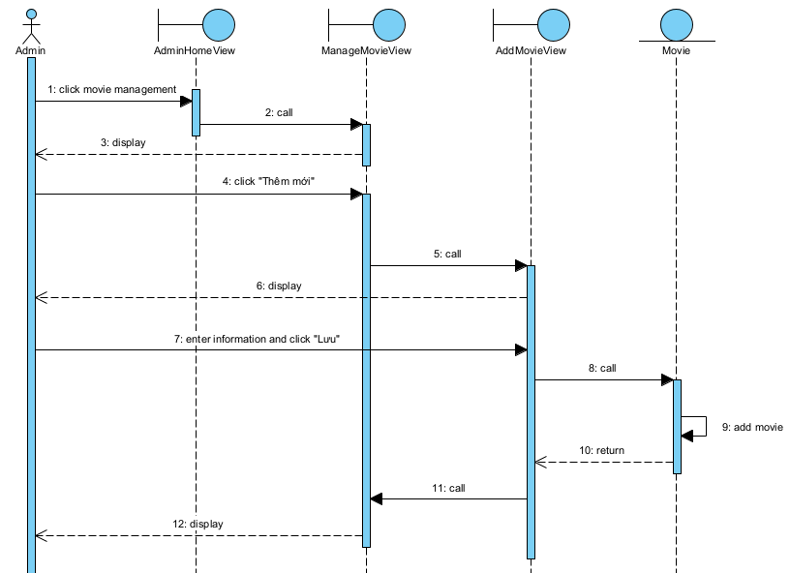
Hình 5: Sơ đồ tuần tự chức năng thêm phim

Sơ đồ lớp thiết kế
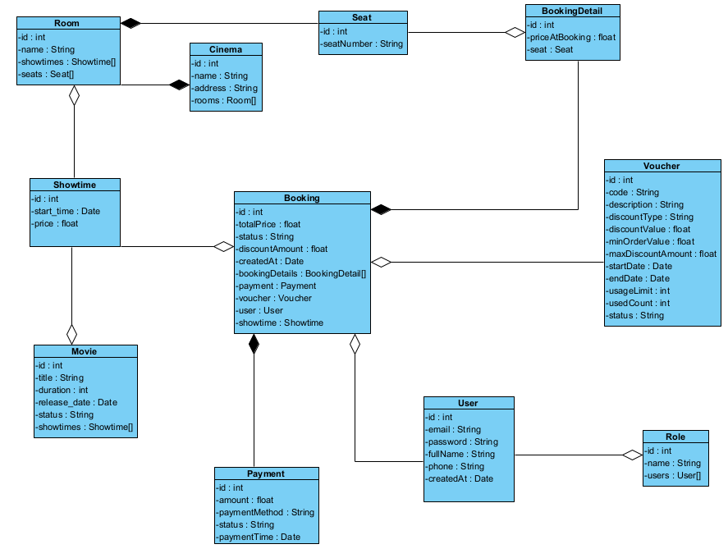
Hình 6: Sơ đồ lớp thiết kế

Thiết kế Cơ sở dữ liệu
- Các bảng có trong hệ thống
  - Bảng roles
- id: Khóa chính của bảng.
- name: Tên quyền (Ví dụ: ADMIN để quản trị, CUSTOMER dành cho khách hàng).
  - Bảng users
- id: Khóa chính của bảng.
- email: Địa chỉ email, dùng làm tên đăng nhập (bắt buộc duy nhất).
- password: Mật khẩu đăng nhập (đã được băm và mã hóa để bảo mật).
- full_name: Họ và tên đầy đủ của người dùng.
- phone: Số điện thoại liên hệ.
- role_id: Khóa ngoại liên kết với bảng roles
- created_at: thời gian đăng ký tài khoản
  - Bảng cinemas
- id: Khóa chính của bảng
- name: Tên chi nhánh rạp (Ví dụ: Rạp chiếu phim Beta Thanh Xuân).
- address: Địa chỉ cụ thể của rạp.
  - Bảng rooms
- id: Khóa chính của bảng.
- name: Tên phòng
- cinema_id: Khóa ngoại liên kết với bảng cinemas
  - Bảng seats
- id: Khóa chính của bảng.
- seat_number: Ký hiệu vị trí ghế (Ví dụ: A1, A2, B1...).
- room_id: Khóa ngoại liên kết với bảng rooms.
  - Bảng movies
- id: Khóa chính của bảng.
- title: Tên bộ phim.
- description: Mô tả tóm tắt nội dung bộ phim.
- duration: thời gian bộ phim
- release_date: Ngày phim chính thức khởi chiếu.
- poster_url: url của poster
- trailer_url: url của trailer
- status: Trạng thái của phim (Sử dụng Enum: NOW_SHOWING - Đang chiếu, COMING_SOON - Sắp chiếu, ENDED - Ngừng chiếu).
  - Bảng showtimes
- id: Khóa chính của bảng.
- movie_id: Khóa ngoại liên kết với bảng movies (Chiếu bộ phim nào).
- room_id: Khóa ngoại liên kết với bảng rooms (Được chiếu ở phòng nào).
- start_time: Thời gian bắt đầu chiếu phim.
- price: Giá vé cơ bản của suất chiếu này.
  - Bảng bookings
- id: Khóa chính của bảng (Mã đơn hàng).
- user_id: Khóa ngoại liên kết với bảng users (Xác định ai là người mua vé).
- showtime_id: Khoá ngoại liên kết với bảng showtimes
- voucher_id: Khóa ngoại liên kết với bảng vouchers (Mã giảm giá đã được áp dụng cho đơn này, nếu không dùng mã thì để trống).
- total_price: Tổng số tiền gốc của đơn hàng (chưa tính giảm giá).
- status: trạng thái đặt vé (Enum: PENDING (đang giữ ghế); CONFIRMED (đã thanh toán thành công); CANCELLED (bị huỷ)
- discount_amount: Số tiền được trừ ra nhờ áp dụng mã giảm giá.
- created_at: Dấu thời gian ghi nhận thời điểm tạo đơn hàng.
  - Bảng booking_details
- id: Khóa chính của bảng.
- booking_id: Khóa ngoại liên kết với bảng bookings (Chiếc vé này thuộc đơn hàng nào).
- showtime_id: Khóa ngoại liên kết với bảng showtimes (Vé này xem suất chiếu nào).
- seat_id: Khóa ngoại liên kết với bảng seats (Vé này ngồi đúng vị trí ghế nào).
- price_at_booking: giá của từng ghế
  - Bảng payments
- id: Khóa chính của bảng.
- booking_id: Khóa ngoại liên kết với bảng bookings (Thanh toán cho đơn hàng nào).
- amount: Số tiền thực tế đã giao dịch.
- payment_method: Hình thức khách hàng chọn thanh toán (Ví dụ: VNPay, Momo, Thẻ tín dụng).
- status: Trạng thái của phiên thanh toán (Ví dụ: SUCCESS - Thành công, FAILED - Thất bại).
- payment_time: thời gian thanh toán
  - Bảng vouchers
- id: Khóa chính của bảng.
- code: Mã văn bản để khách hàng nhập vào (Ví dụ: TET2026, SALE50).
- description: mô tả
- discount_type: Phân loại hình thức giảm giá (Giảm theo phần trăm hay giảm tiền mặt trực tiếp).
- discount_value: Giá trị giảm tương ứng (Ví dụ: 10% hoặc 50.000 VNĐ).
- min_order_value: Giá trị đơn hàng tối thiểu để mã có hiệu lực.
- max_discount_amount: Số tiền giảm tối đa (Áp dụng chặn trần cho loại giảm theo phần trăm).
- start_date / end_date: Thời gian bắt đầu và thời gian hết hạn của mã.
- usage_limit: Giới hạn tổng số lượng mã được phép dùng trên toàn hệ thống.
- used_count: Biến đếm số lượng mã đã được sử dụng thành công.
- status: Trạng thái kích hoạt của mã giảm giá. (Enum: ACTIVE, EXPIRED, DISABLED)
- Quan hệ giữa các bảng
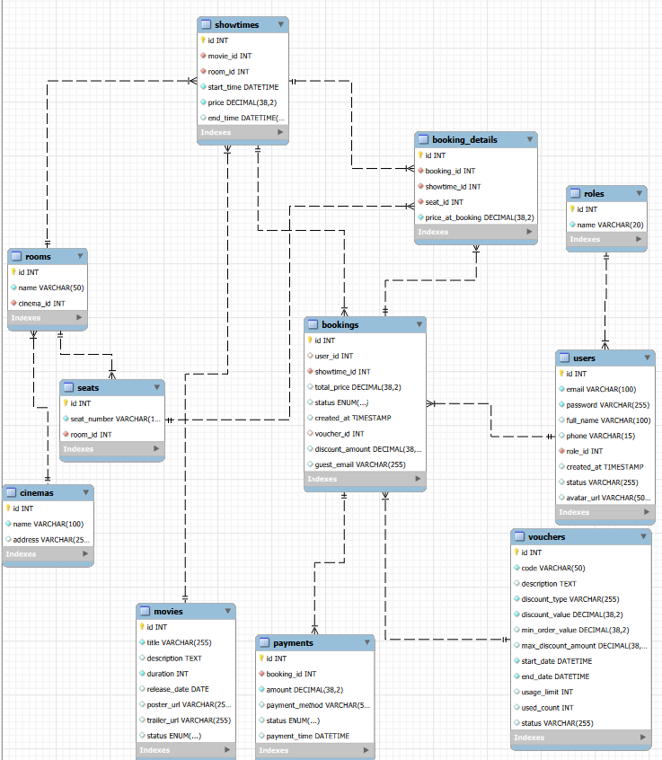
Hình 7: Sơ đồ Cơ sở dữ liệu

CHƯƠNG 3: CÀI ĐẶT VÀ THỬ NGHIỆM HỆ THỐNG

Giao diện người dùng
- Trang chủ
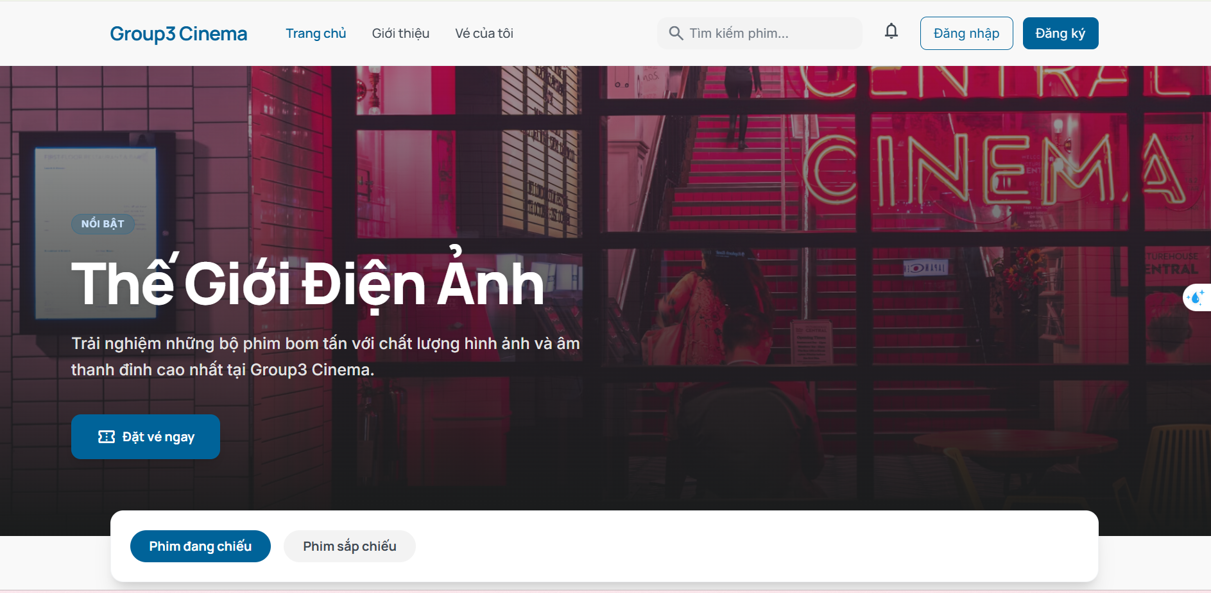
Hình 8: Giao diện trang chủ
- Trang đăng ký
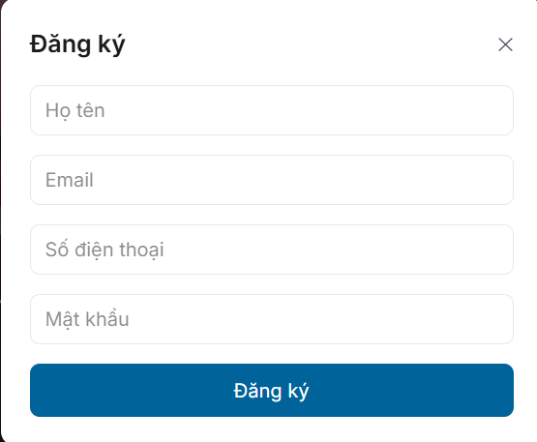
Hình 9: Giao diện đăng ký
- Trang đăng nhập
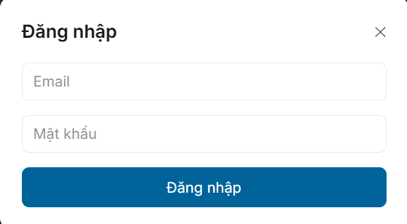
Hình 10: Giao diện đăng nhập
- Trang chi tiết phim
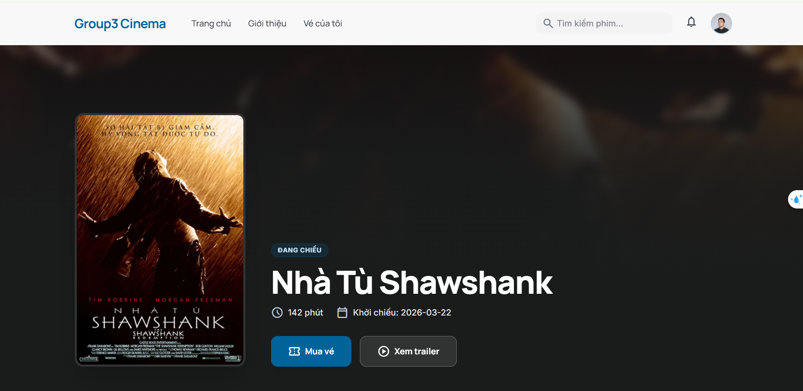
Hình 11: Giao diện trang chi tiết phim
- Trang chọn suất chiếu
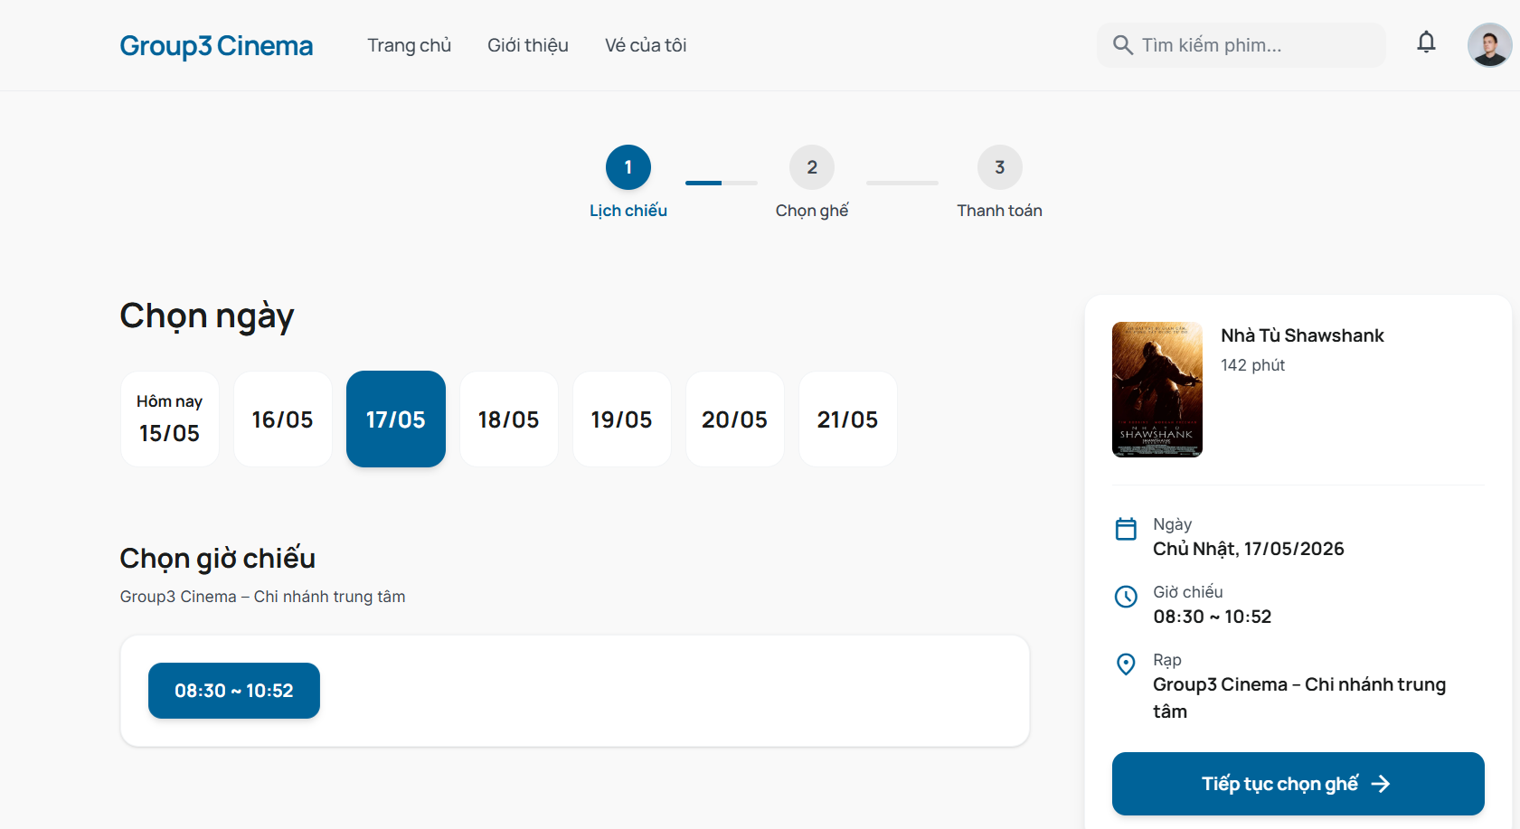
Hình 12: Giao diện trang chọn suất chiếu
- Trang chọn ghế
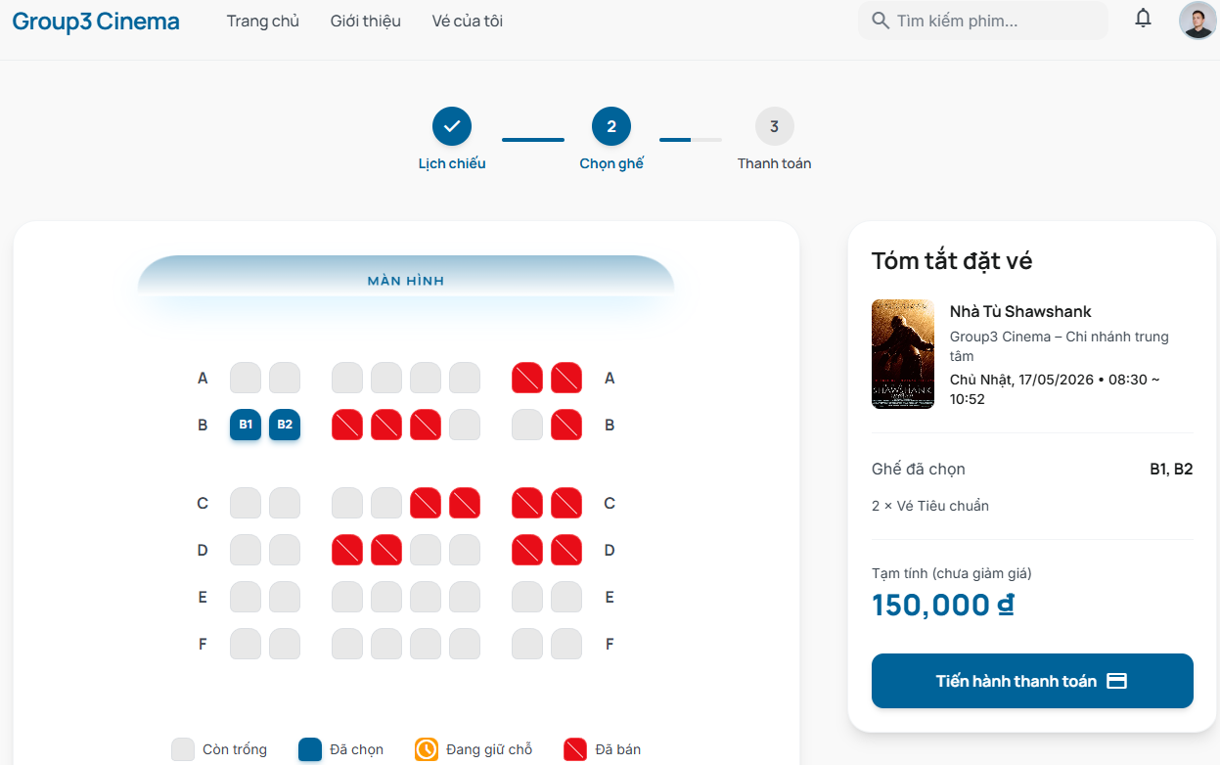
Hình 13: Giao diện trang chọn ghế
- Trang thanh toán
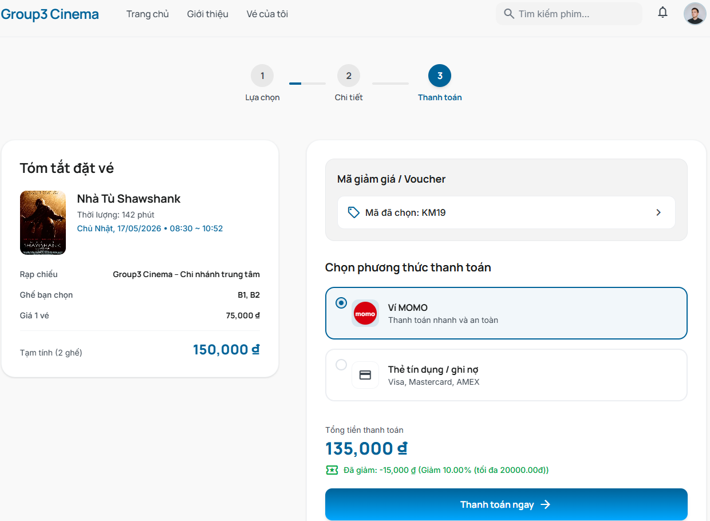
Hình 14: Giao diện trang thanh toán
- Trang thanh toán thành công
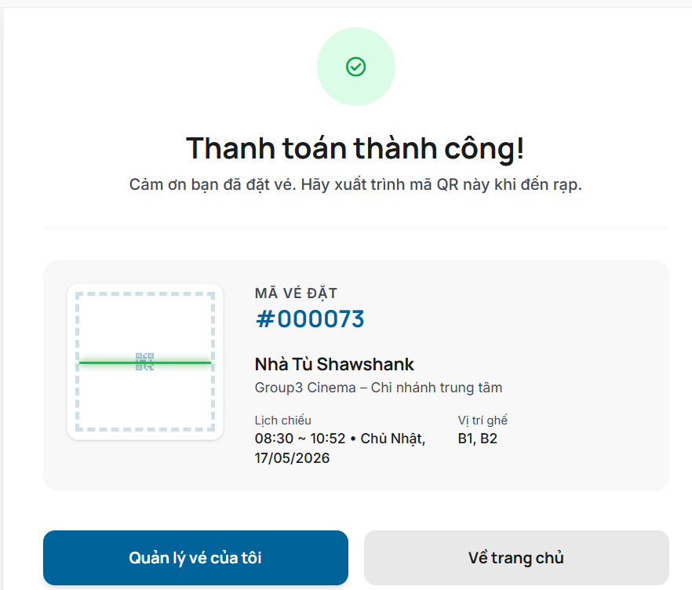
Hình 15: Tran thanh toán thành công
- Trang vé của tôi
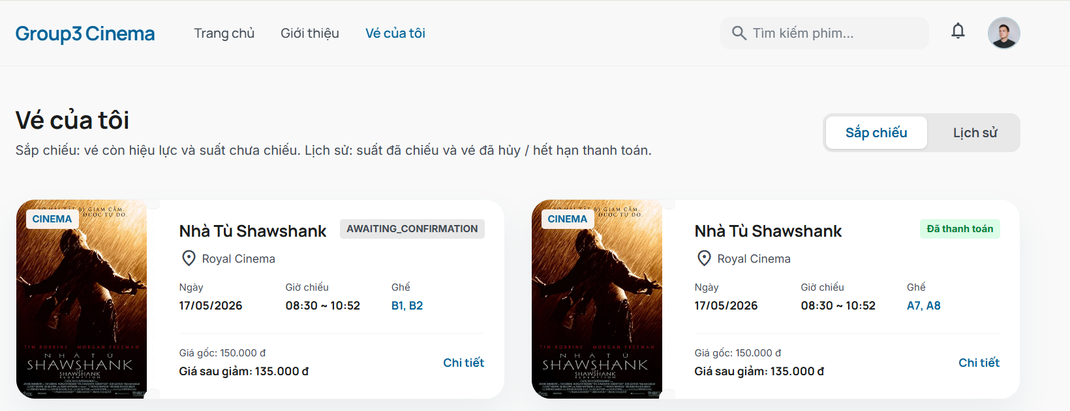
Hình 16: Giao diện trang vé của tôi

Giao diện Admin
- Trang quản lý Phim
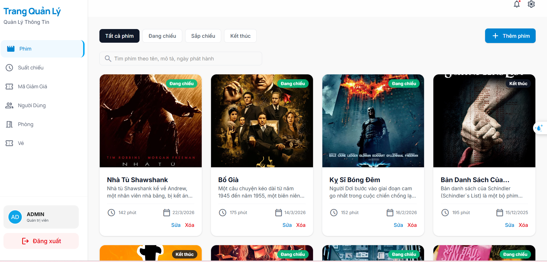
Hình 17: Giao diện quản lý phim
- Trang quản lý Suất chiếu
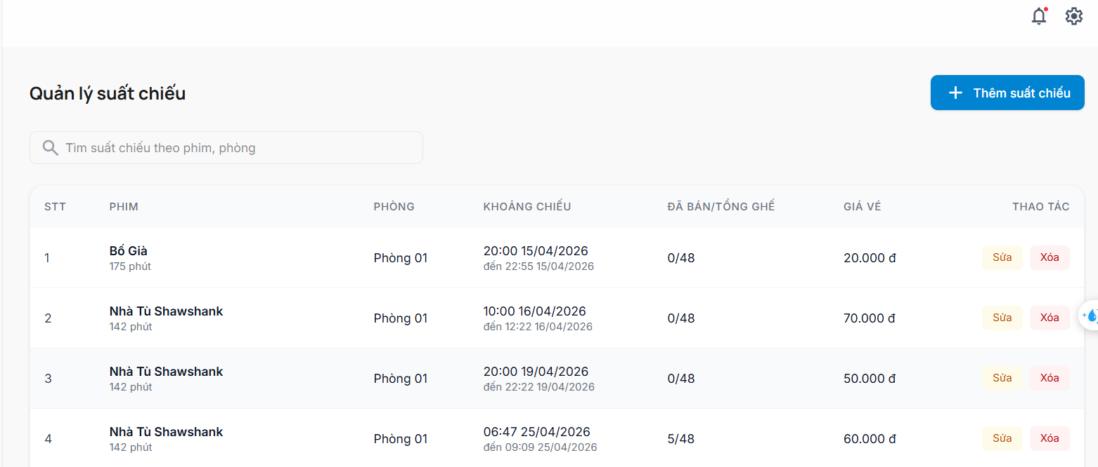
Hình 18: Giao diện quản lý suất chiếu
- Trang quản lý Mã giảm giá
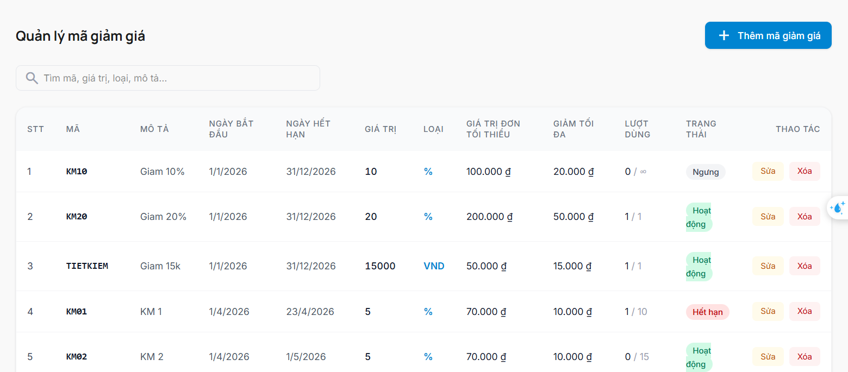
Hình 19: Giao diện quản lý mã giảm giá
- Trang quản lý Người dùng
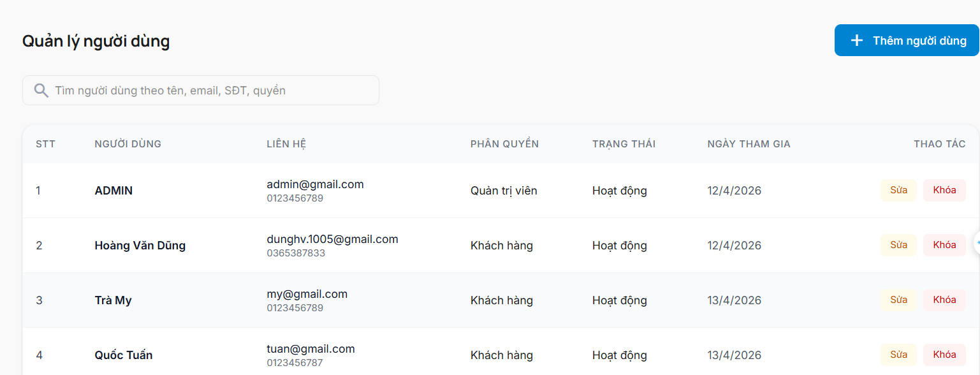
Hình 20: Giao diện quản lý người dùng
- Trang quản lý Phòng
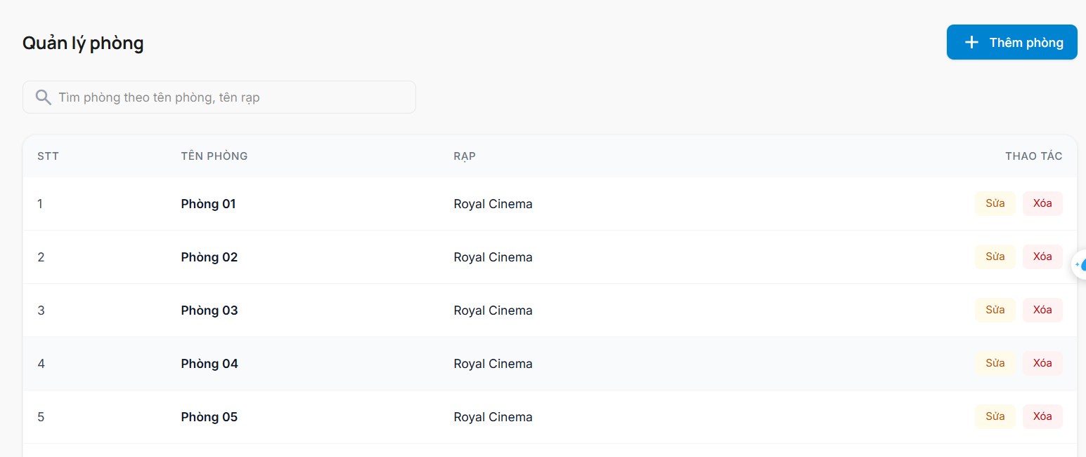
Hình 21: Giao diện quản lý phòng
- Trang quản lý vé
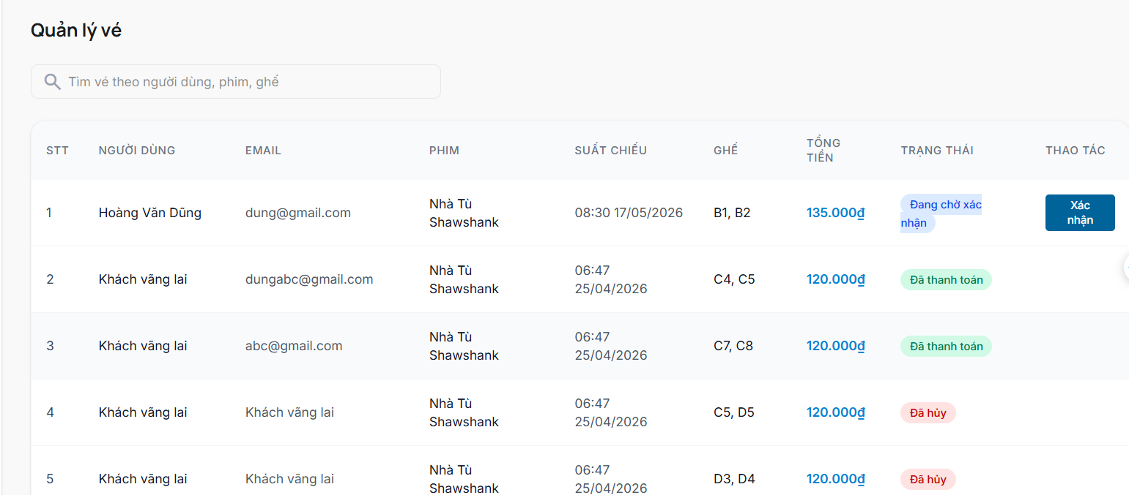
Hình 22: Giao diện quản lý vé

